**ЛАБОРАТОРНАЯ РАБОТА № 2**

**«Архитектура Windows. Интерфейс пользователя»**

**Цель работы**

Формирование базовых знаний по данной теме. Изучение архитектуры Windows на примере Windows NT. Получение знаний и навыков работы в графическом интерфейсе данной операционной системы.

**Ход работы**

1. Изучите возможности BIOS. Перейдите к настройкам BIOS. Установите порядок загрузки операционной системы с USB-флеш-накопителя, а не с жесткого диска:

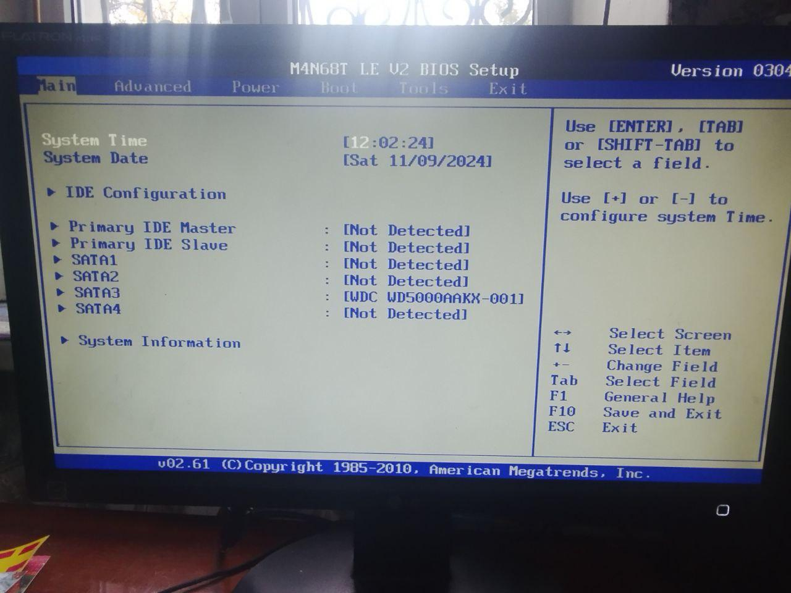

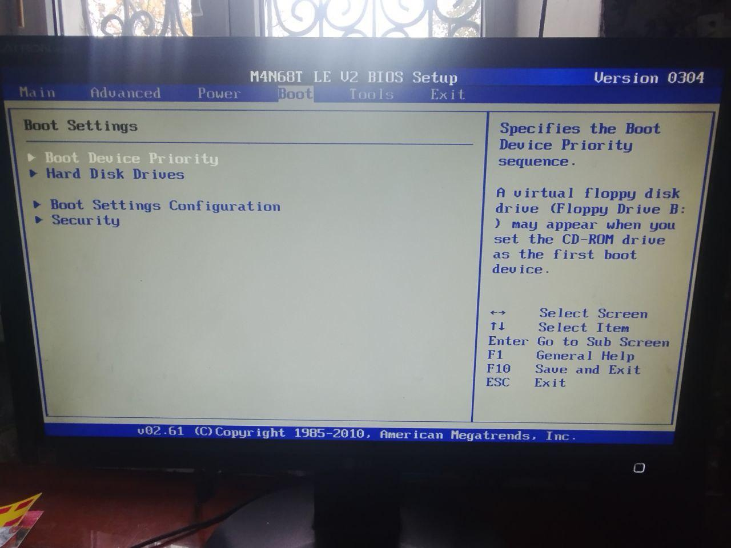

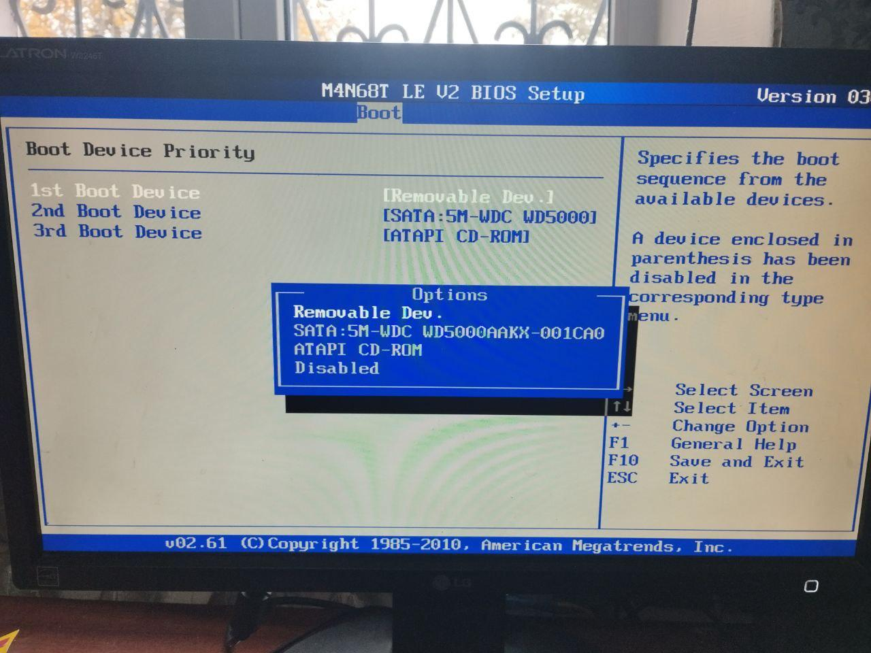

1. Снимите показатели температуры нагрева процессора и других компонентов компьютера. Сделайте вывод, сравнив с контрольными показателями температуры для данных устройств:

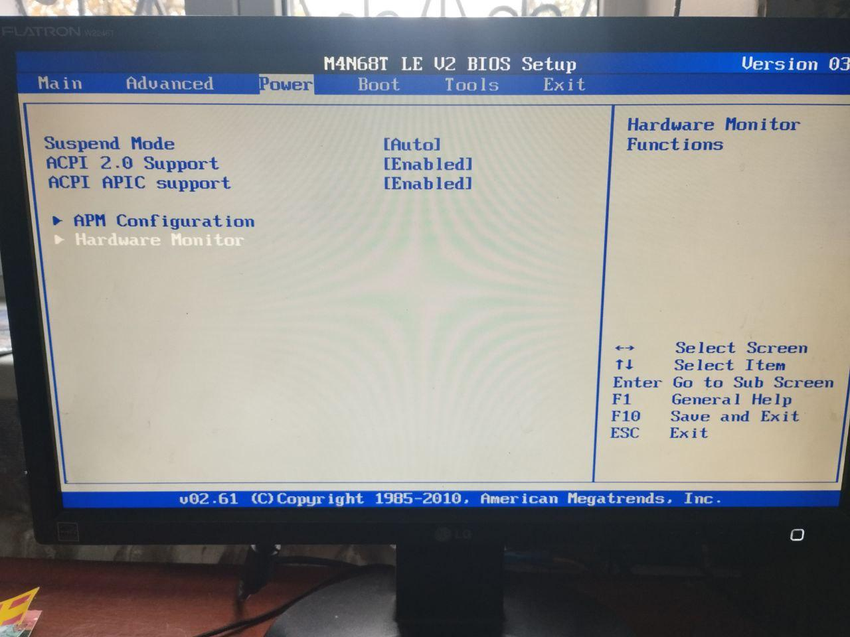

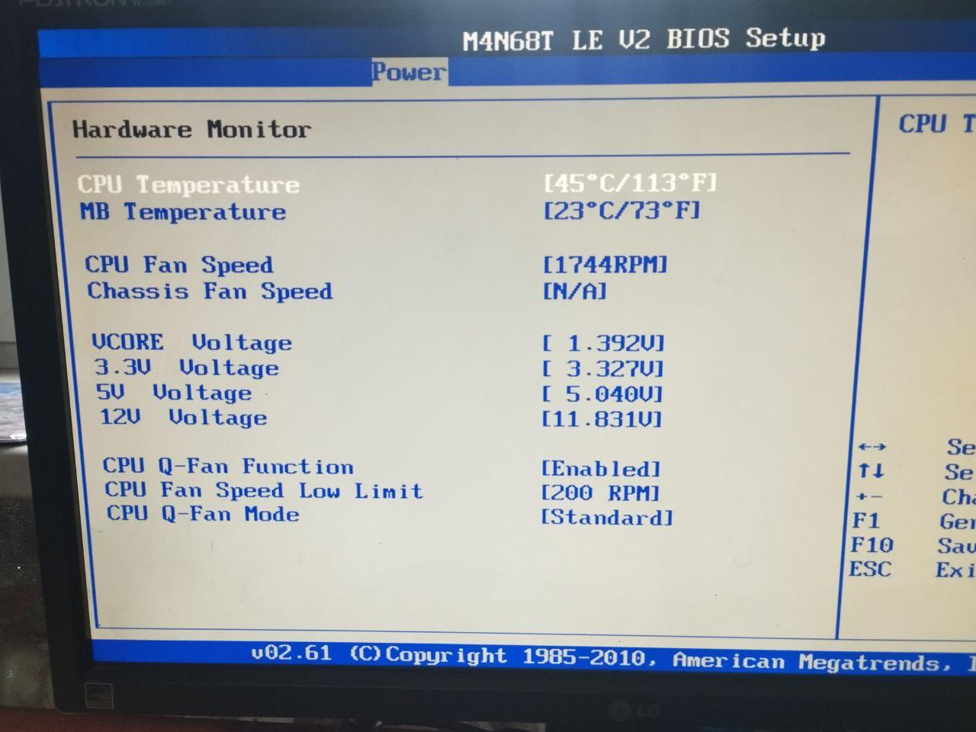

1. Верните все внесенные изменения настроек к первоначальным**!**

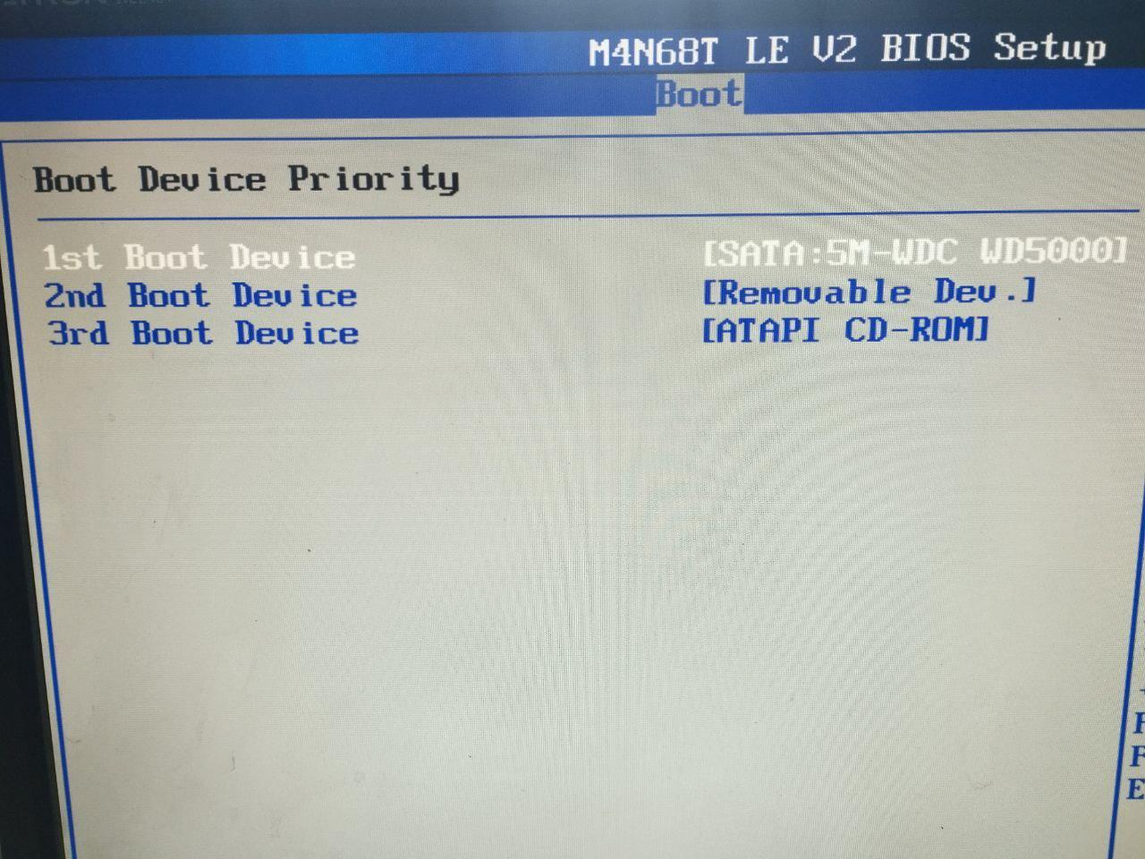

1. Изучите структуру реестра и способы его редактирования:
2. Запустите редактор реестра, нажав клавиши Win+R и введя regedit в поле «Выполнить»:

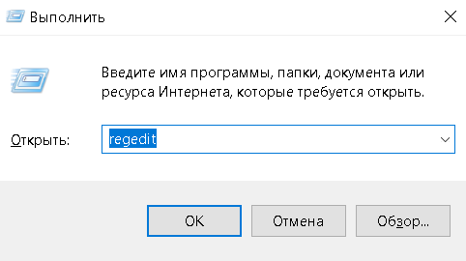

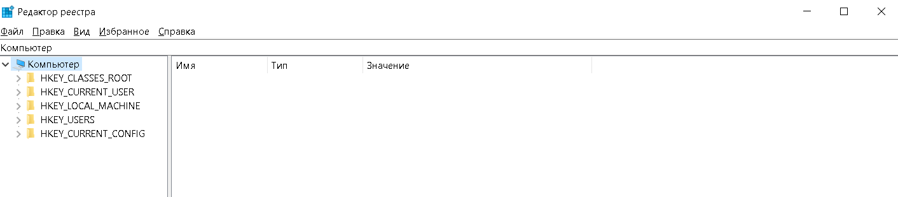

1. Выполните редактирование для автоматически запускаемых программ в реестре. Добавьте новую программу в автозагрузку (например, FarManager) и удалите ненужную:

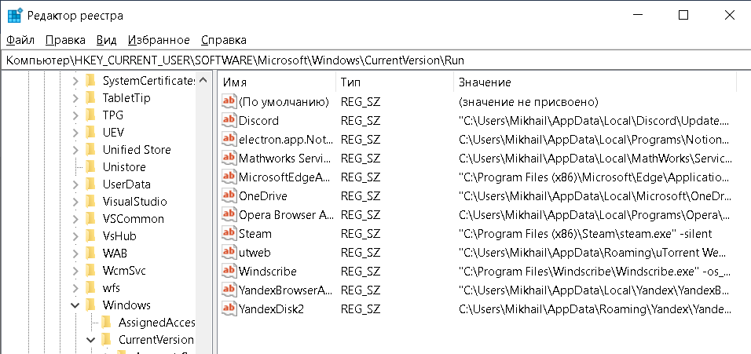

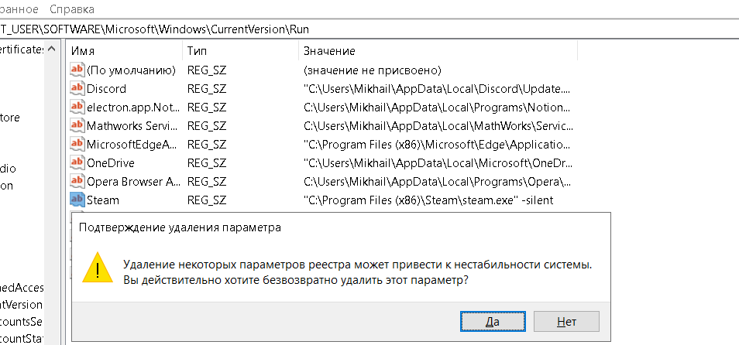

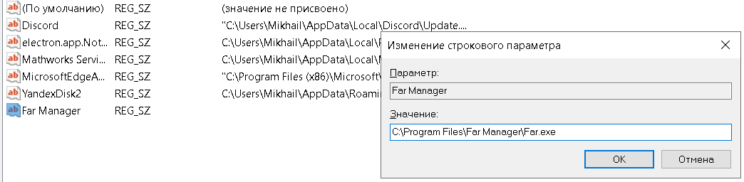

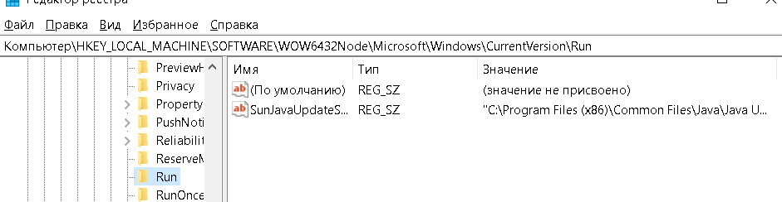

1. Работа с youtube-dl:

Вывести информацию о доступных форматах:

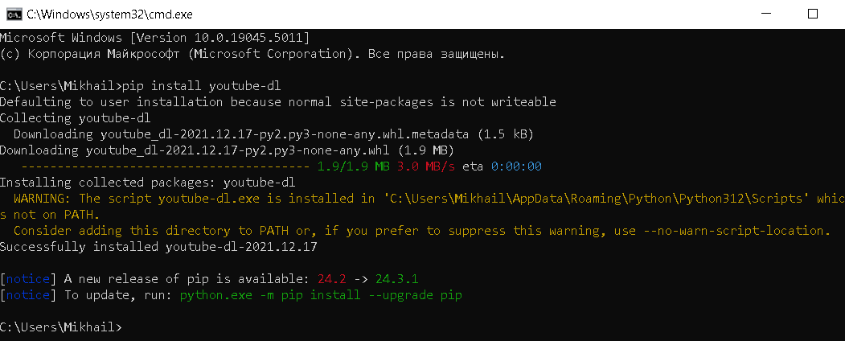

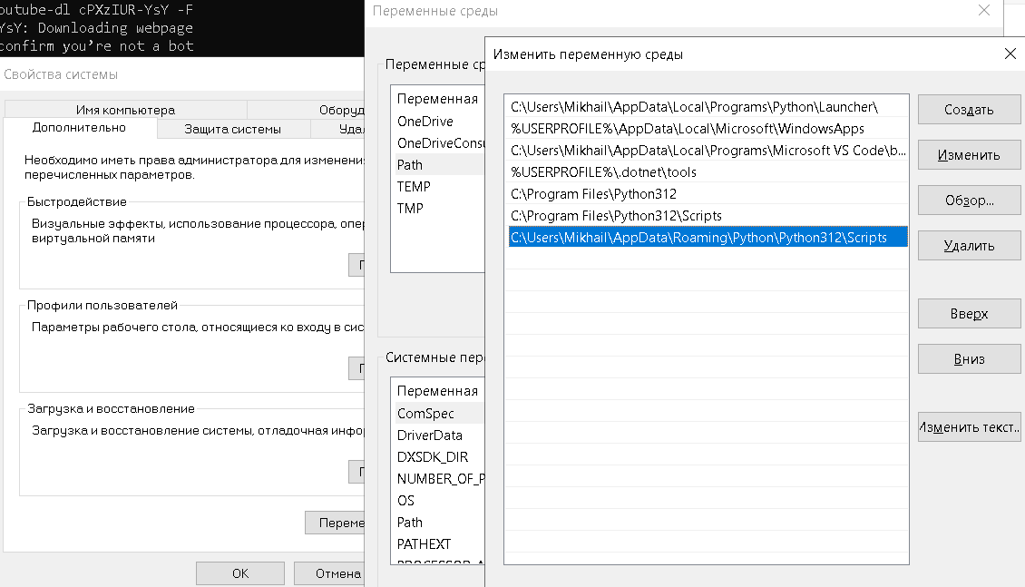

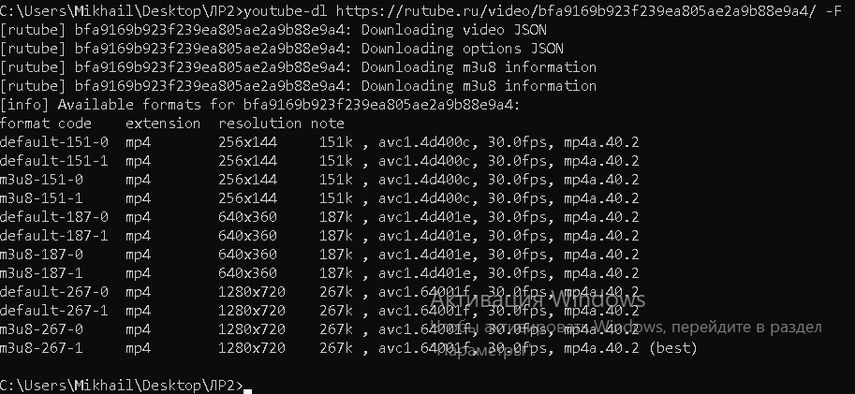

Скачать видео в формате с определенным кодом:

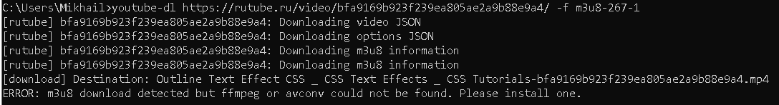

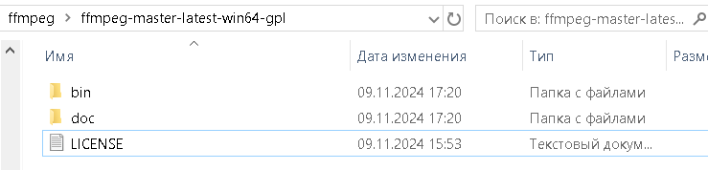

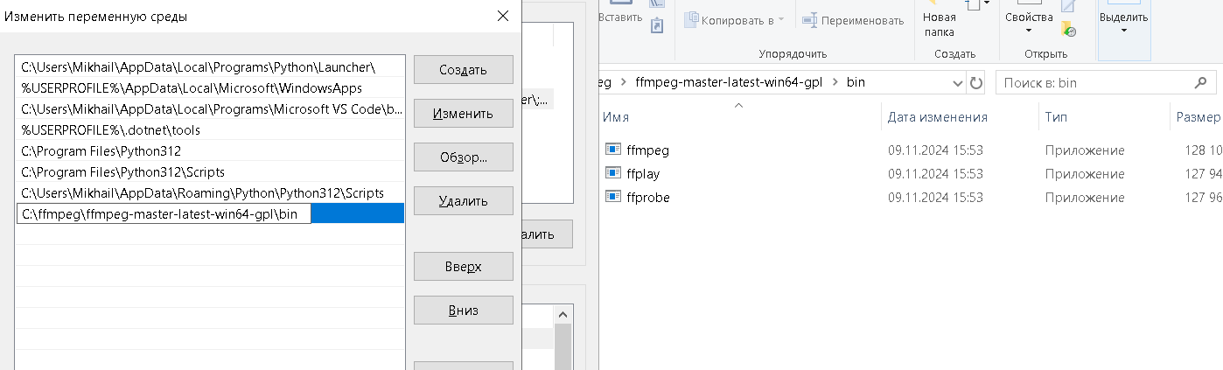

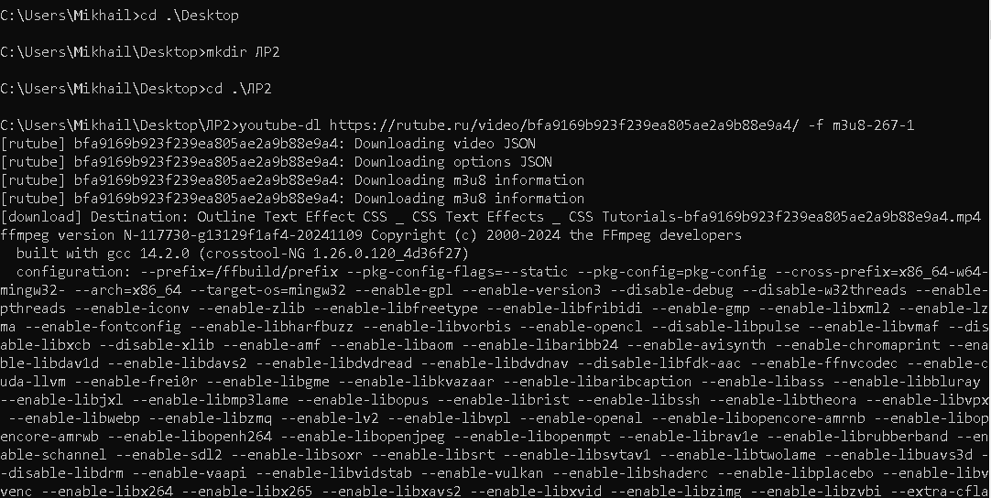

Скачать все субтитры, само видео не качать:

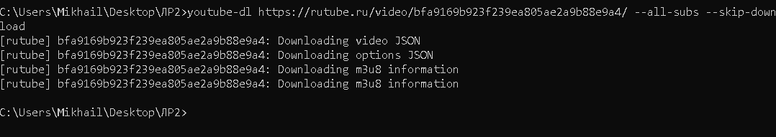

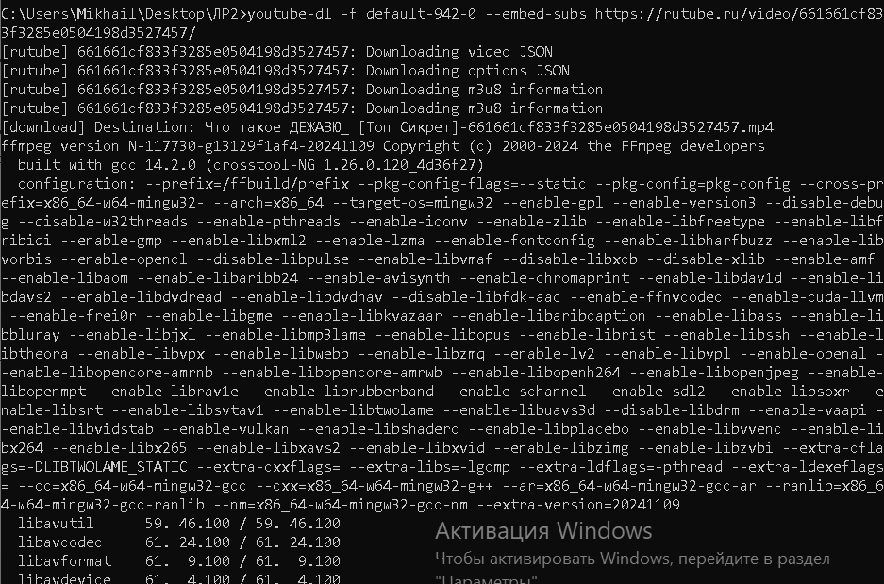

Скачать видео в лучшем качестве и внедрить субтитры в видео:

8. Работа с FFmpeg.

1) наложить какой-либо звук в видео:

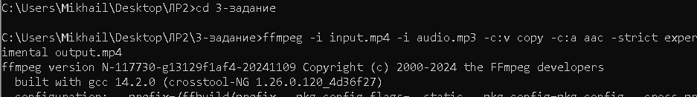

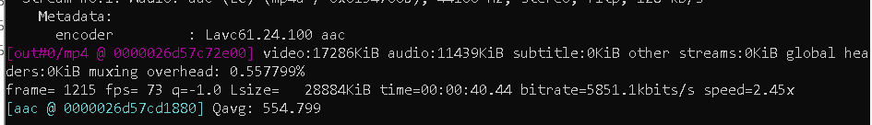

2) наложить ватермарк:

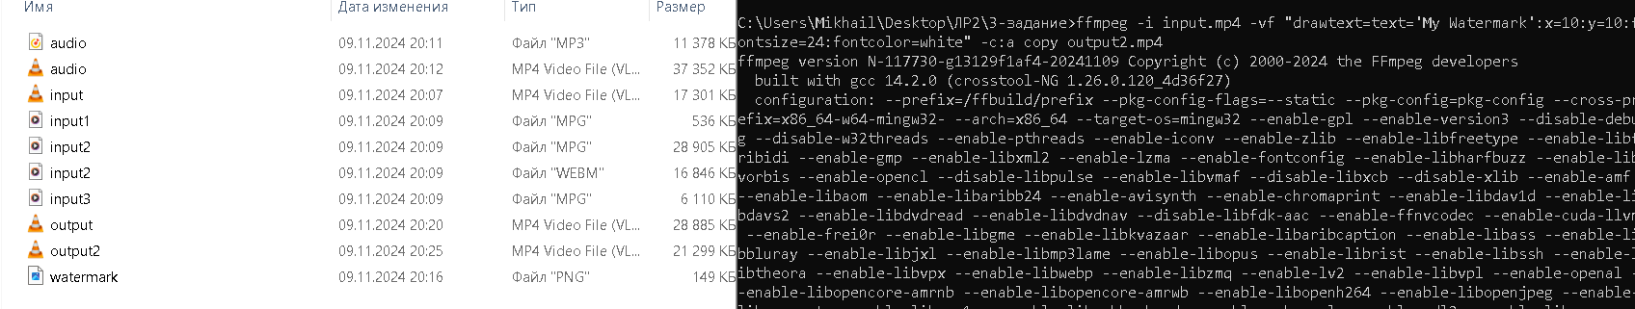

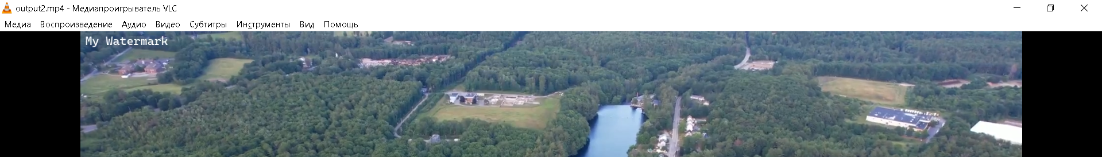

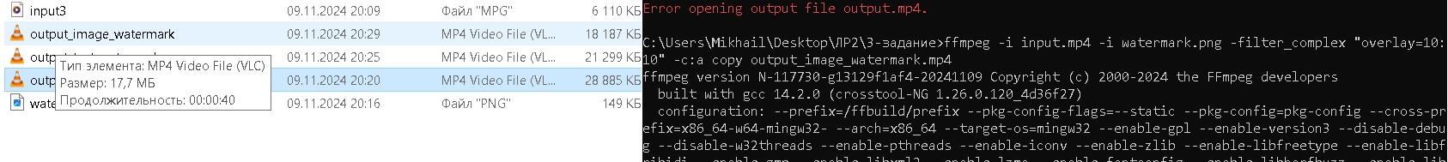

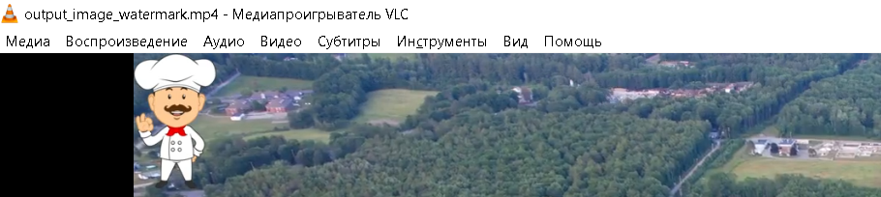

3) сделать гиф из видео:

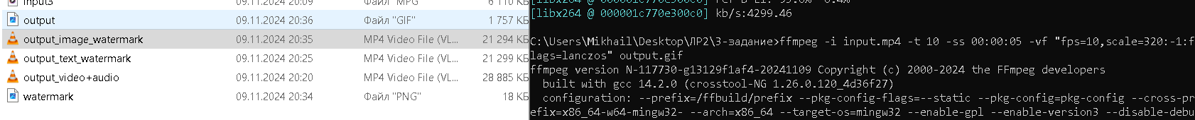

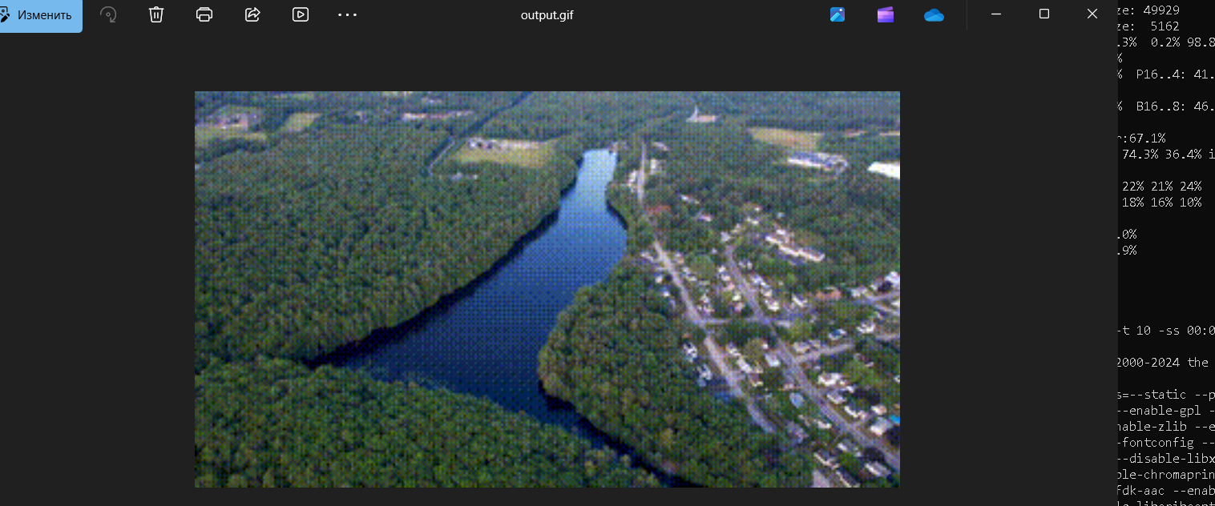

4) захват видео с экрана (скринкаст):

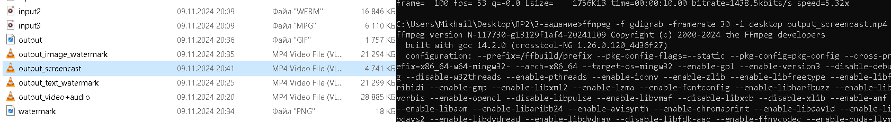

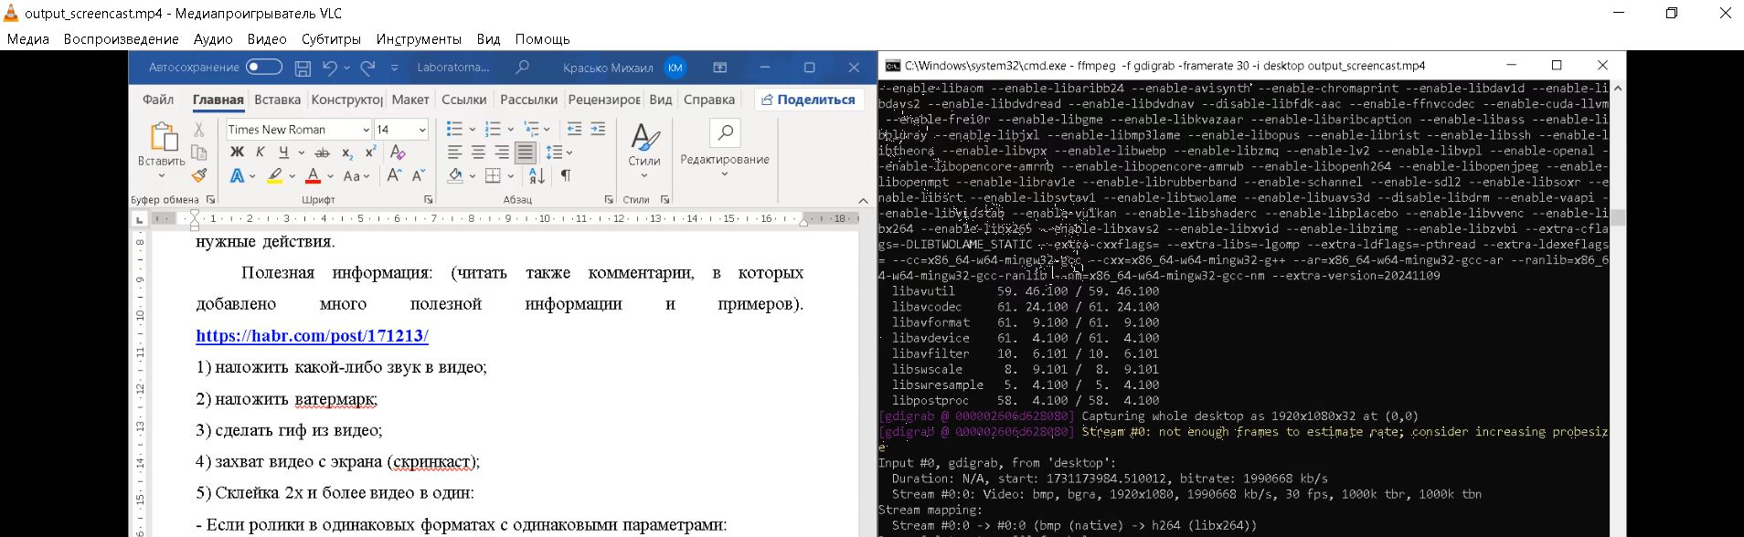

5) Склейка 2х и более видео в один:



6) извлечь звуковую дорожку и сохранить в mp3-файл:

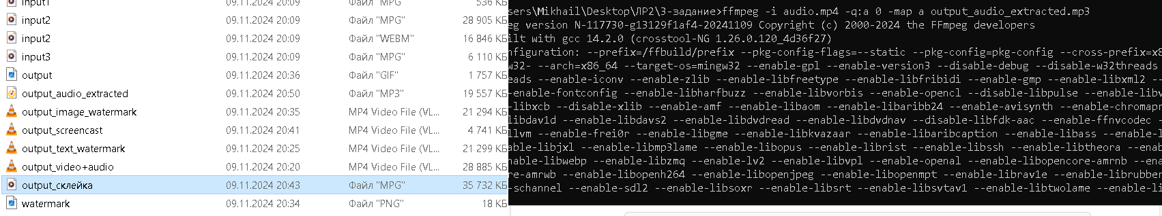

7) переконвертировать видео в другой формат:

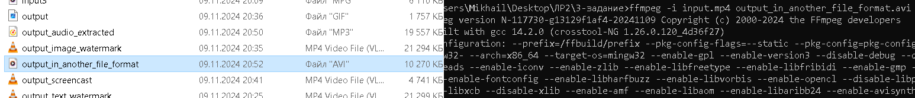

8) порезать видео на картинки:

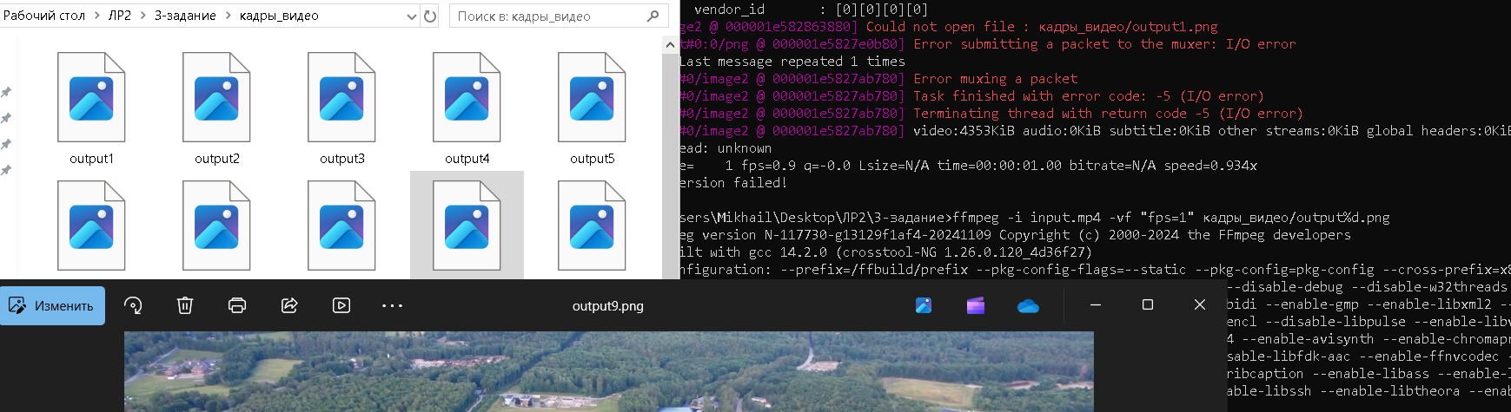

9) собрать видео из картинок:

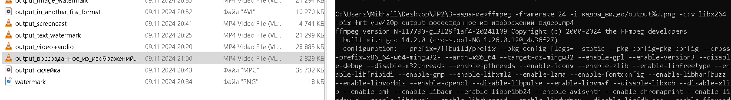

Получившиеся файлы:

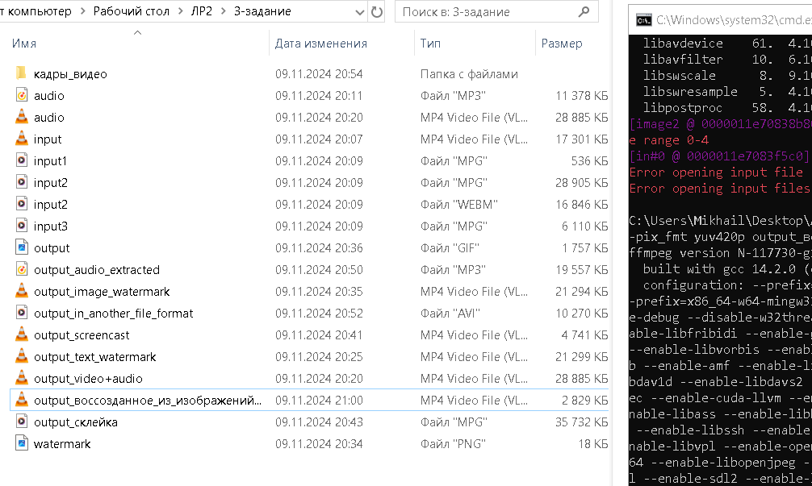

**Контрольные вопросы**

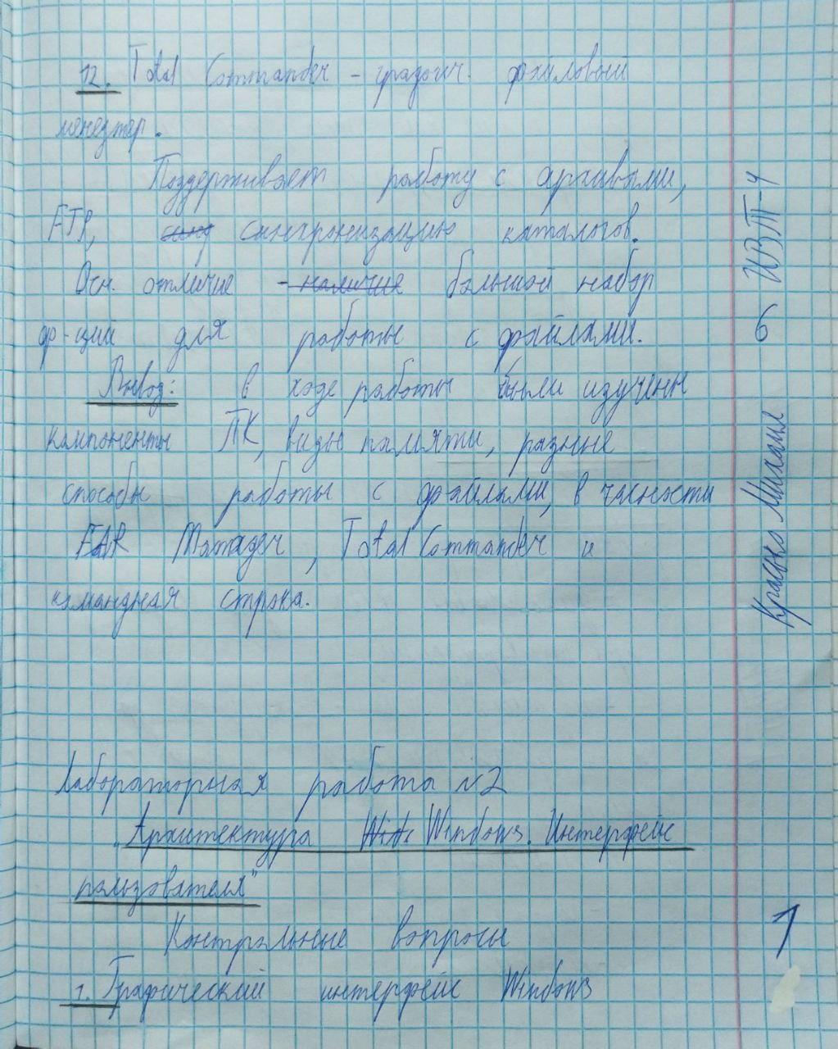

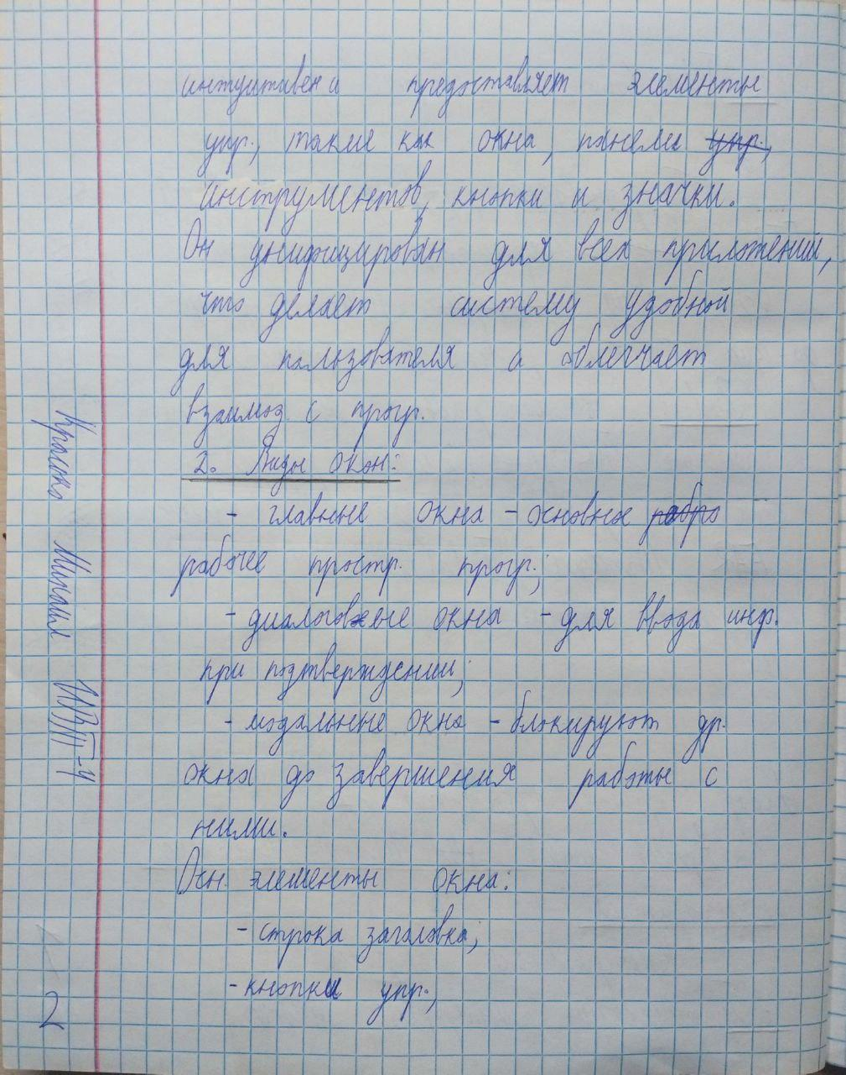

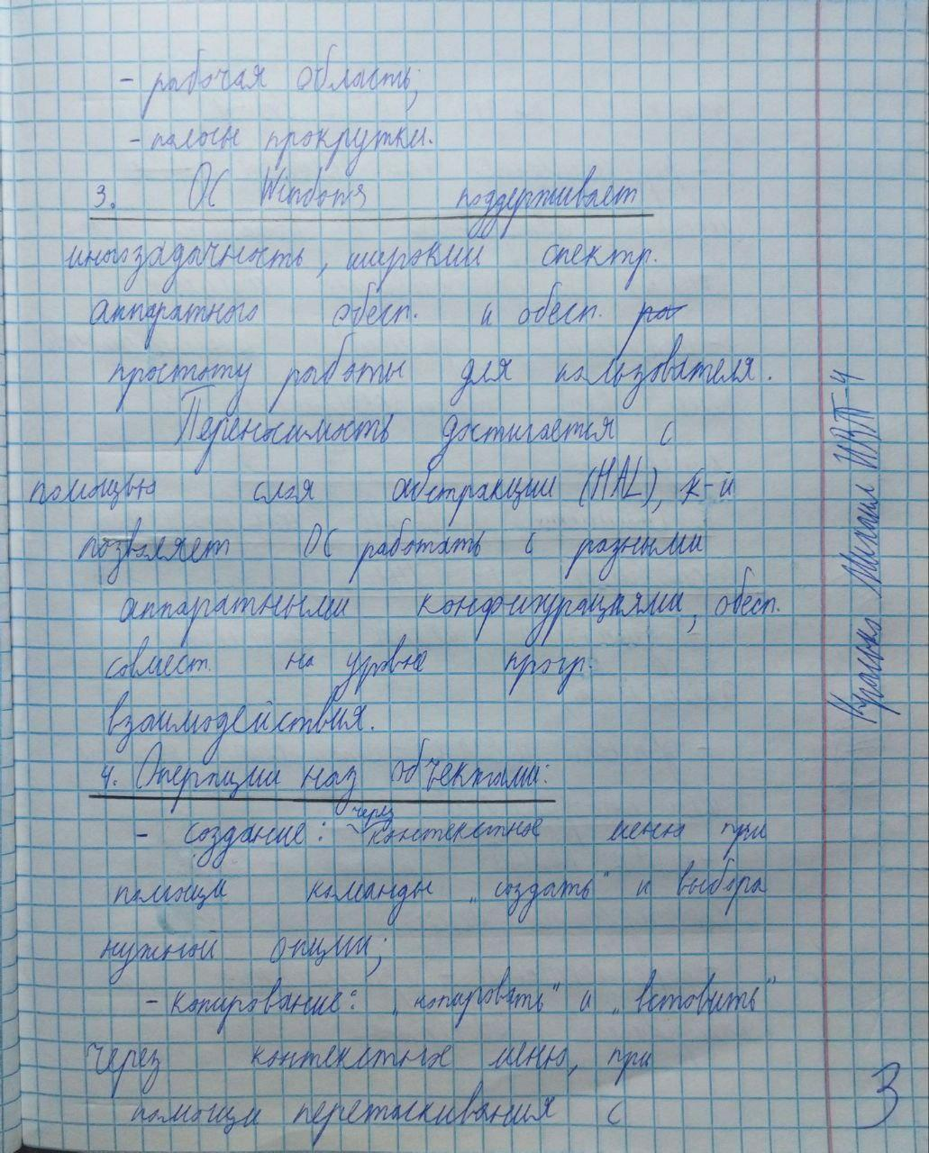

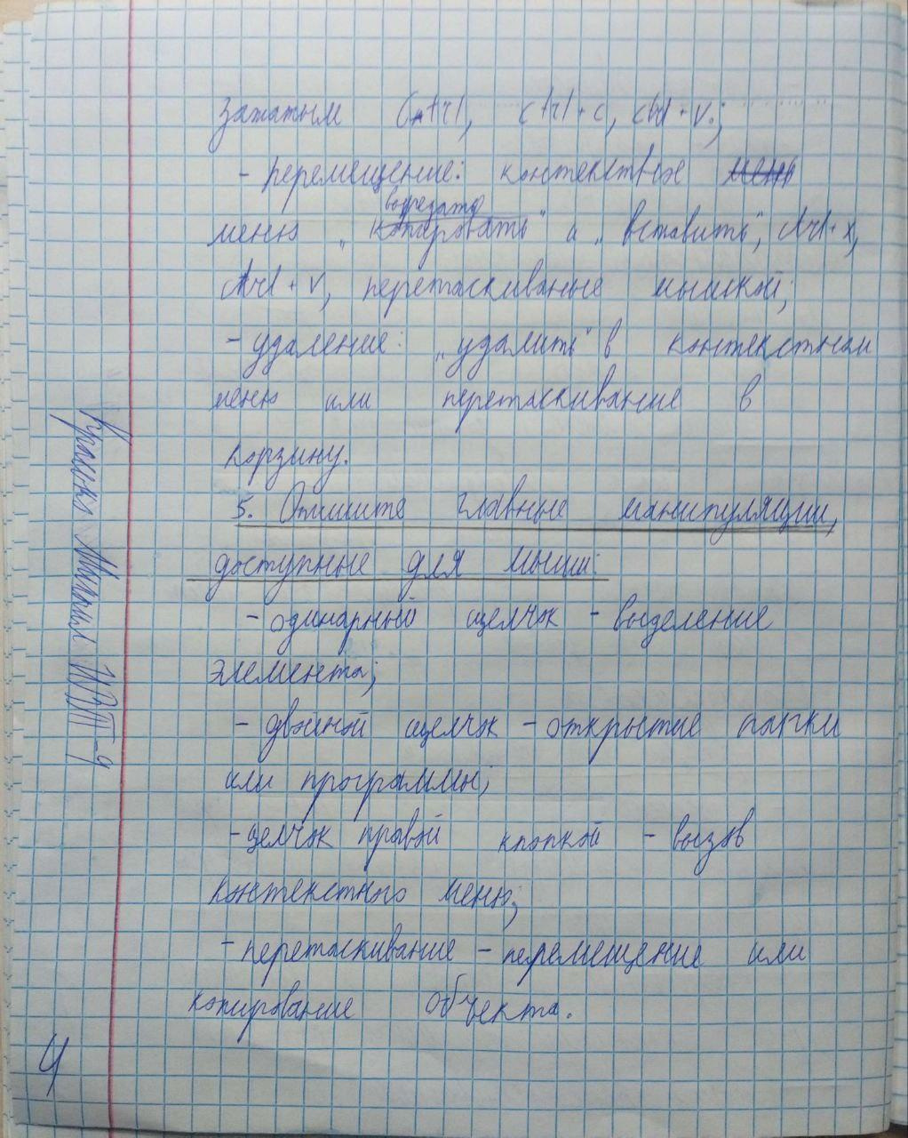

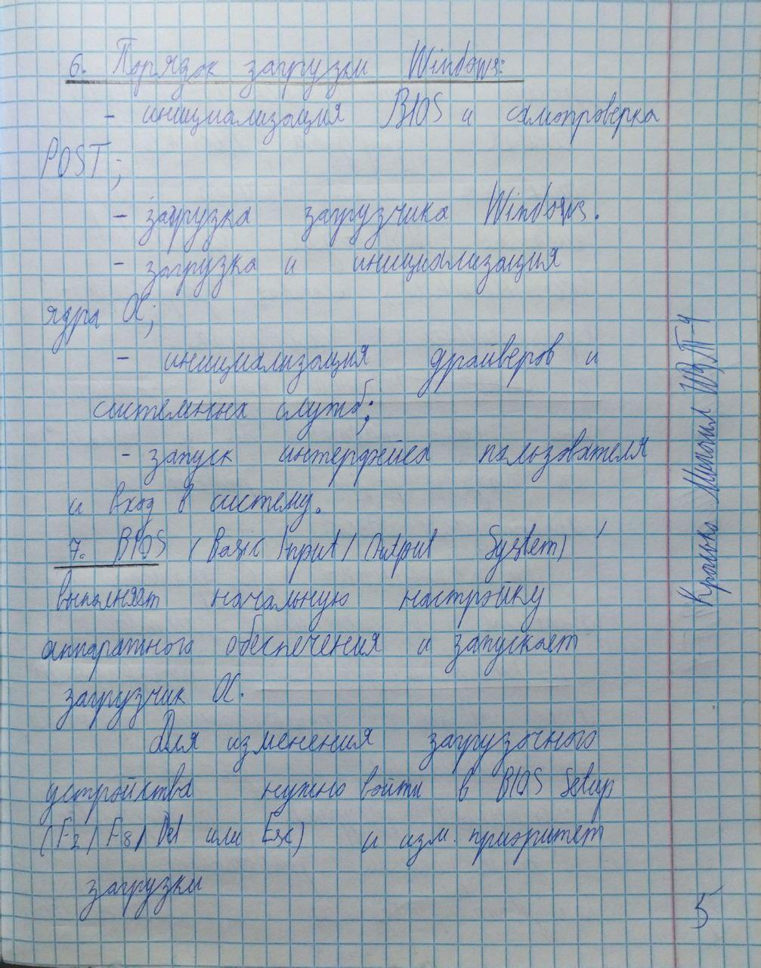

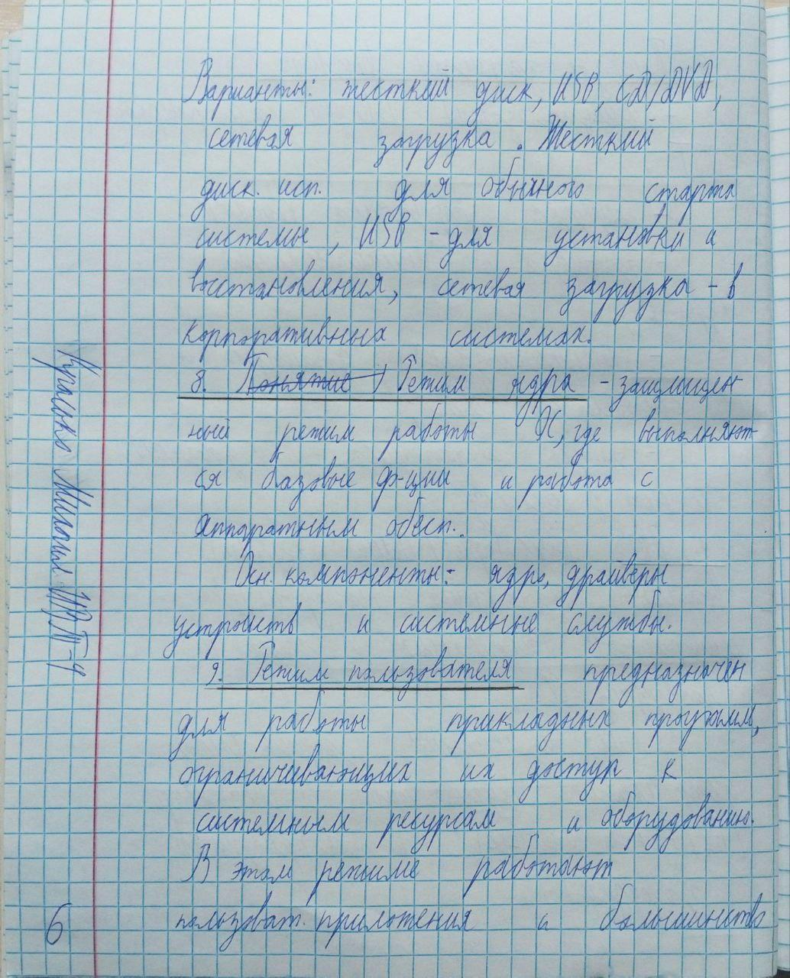

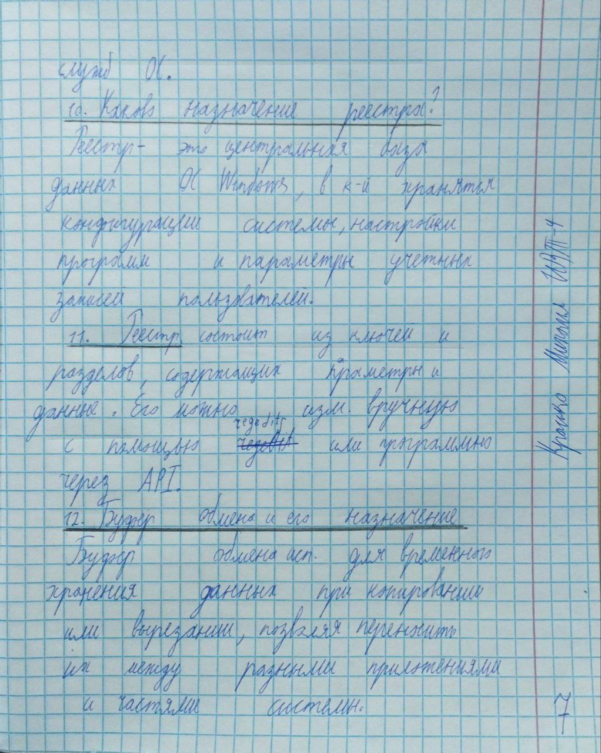

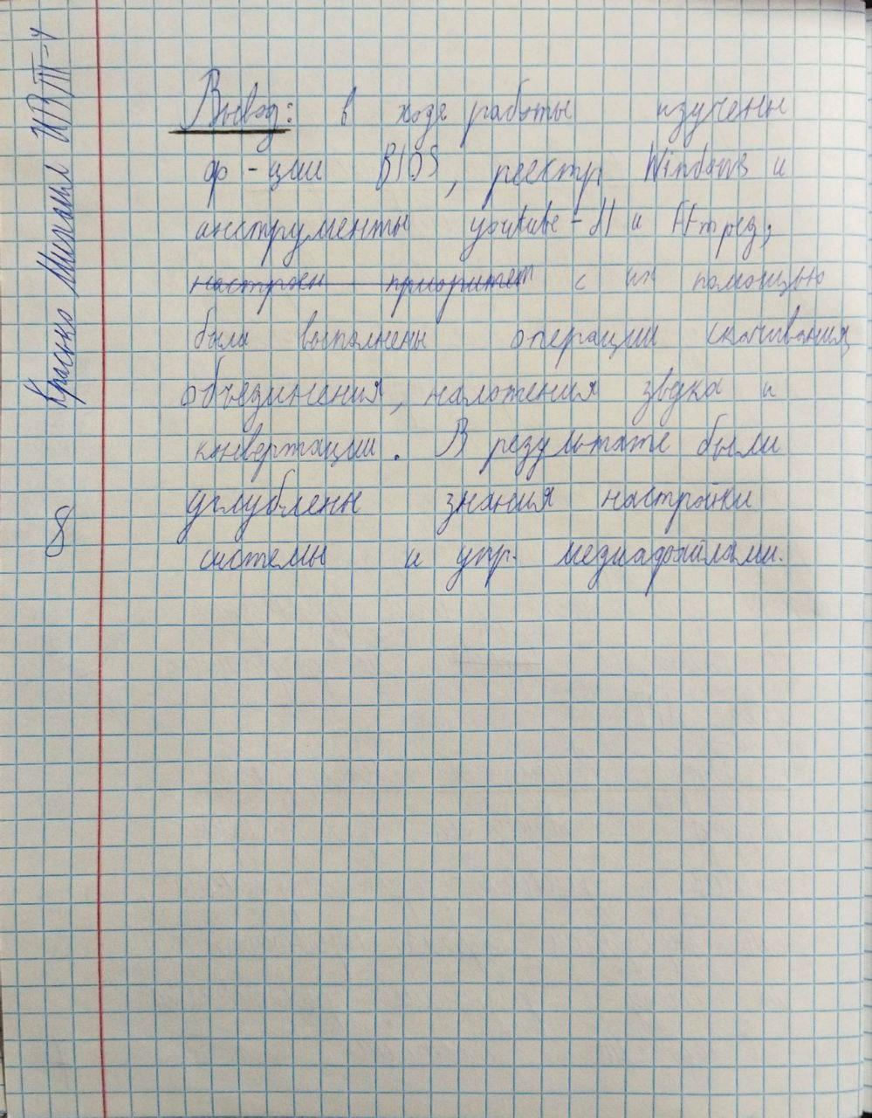

**Вывод:** в ходе работы изучены функции BIOS, реестр Windows и инструменты youtube-dl и FFmpeg, а также при помощи их были выполнены операции объединения, наложения звука и конвертации. Результатом стало углубление знания настройки системы и управления медиафайлами.